Пищеварительная система лягушки

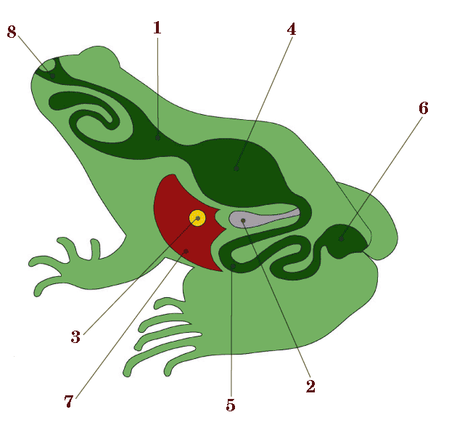

Пищеварительная система лягушки

